GE Bambini WC-Sitz für Kinder waldgrün
Geberit

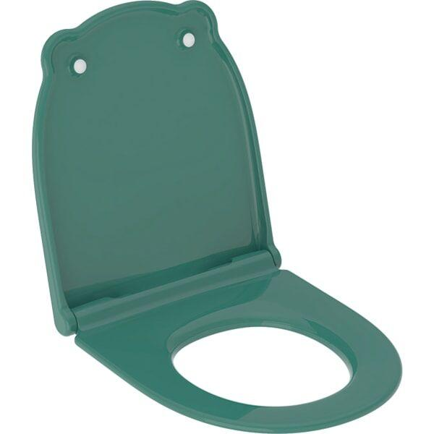Eigenschaften
GTIN:
4025410122858
HAN:
502969791
Farbton
grün
Werkstoff
Duroplast

